# 一、NXP官方Uboot编译与测试

make xxx_defconfig

make

编译完成烧写到SD卡里面，注意NAND的核心板DDR容量位256MB，因此DCD数据里面的DDR初始化代码得改。imxdownload要添加一些参数，在最后面加上-256m参数，命令如下

./imxdownload u-boot.bin /dev/sdf -256m

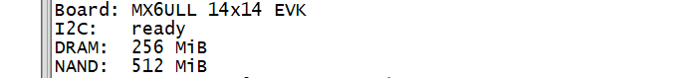

重点是uboot要识别出来NAND容量，

# 二、移植NXP官方uboot到ALPHA开发板

## 2.1 添加板子默认配置文件

## 2.2添加板子对应的头文件

mx6ull_alientek_nand.h中修改DDR容量，即

PHYS_SDRAM_SIZE SZ_256M

## 2.3 添加板子对应的板级文件夹

## 2.4 修改uboot的配置界面

## 2.5 使用新添加的板子配置并编译Uboot

## 2.6 LCD驱动修改

## 2.7 网络驱动修改

## 2.8 其他需要修改的地方

# 三、bootcmd和bootargs环境变量

## 3.1 bootcmd环境变量

bootcmd=nand read ${loadaddr} 0x4000000 0x800000;"\

"nand read ${fdt_addr} 0x5000000 0x100000;"\

"bootz ${loadaddr} - ${fdt_addr}\0"

## 3.2 bootargs环境变量

bootargs=console=ttymxc0,115200 ubi.mtd=4 root=ubi0:rootfs rootfstype=ubifs mtdparts=gpmi-nand:64m(boot),16m(kernel),16m(dtb),1m(misc),-(rootfs)

# 四、uboot启动Linux测试

## 4.1 从NAND启动

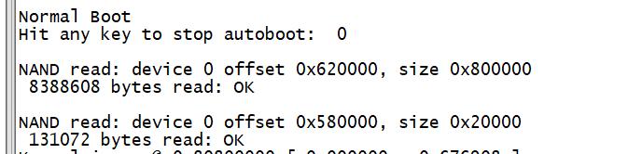

## 4.2 从网络启动

# 五、uboot DDR初始化

1、烧写到SD卡里面测试，DDR初始化是imxdownload软件完成。

2、通过mfgtool烧写到NAND里面的是u-boot.imx文件，

./tools/mkimage -n board/freescale/mx6ull_alientek_nand/imximage.cfg.cfgtmp -T imximage -e 0x87800000 -d u-boot.bin u-boot.imx

要修改board/freescale/mx6ull_alientek_nand/imximage.cfg。

MMDC registers updated from calibration

Write leveling calibration

MMDC_MPWLDECTRL0 ch0 (0x021b080c) = 0x00000000

MMDC_MPWLDECTRL1 ch0 (0x021b0810) = 0x001F001F

Read DQS Gating calibration

MPDGCTRL0 PHY0 (0x021b083c) = 0x01300130

MPDGCTRL1 PHY0 (0x021b0840) = 0x00000000

Read calibration

MPRDDLCTL PHY0 (0x021b0848) = 0x40403032

Write calibration

MPWRDLCTL PHY0 (0x021b0850) = 0x40403430